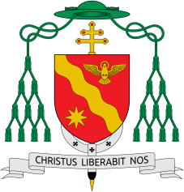
Arcidiocesi di Salerno – Campagna - Acerno
Servizio diocesano di Pastorale familiare

Carissimi Confratelli e carissime Famiglie,
come da agenda diocesana, vi ricordiamo la
FESTA DIOCESANA DEI FIDANZATI, venerdì 16 febbraio p.v., presso
l’Auditorium del Seminario Metropolitano “Giovanni Paolo II” in Pontecagnano Faiano.
L’incontro sarà dinamico, coinvolgente e divertente come gli anni dei fidanzati che si preparano a realizzare il loro sogno d’amore. Di seguito il programma:
Ore 20,00 Accoglienza nella Hall del seminario
Ore 20,30 Riflessione con l’ausilio di proiezioni, attività e coinvolgimento dei Fidanzati

Ore 21,15 Proclamazione della Parola e intervento dell’Arcivescovo

Ore 21,30 Preghiera conclusiva e arrivederci sulle note di Jovanotti: “A te”

Certi che non ci farete mancare il calore della Vostra presenza, Vi aspettiamo numerosi.
Salerno, 31 gennaio 2018
D. Sabatino, D. Adriano e l’Equipe _______________________________________
Ai Reverendi Confratelli,
alle Coppie animatrici e ai Fidanzati
della Chiesa di Dio che è in
Salerno Campagna Acerno

